
2012 GENESISPURE KOREA



제 20차 리더십캠프

 |  | 공 지 사 항
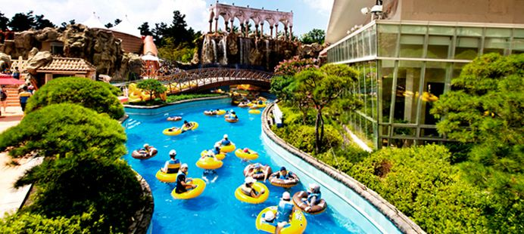  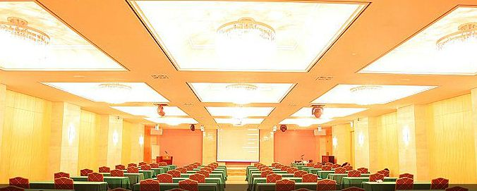  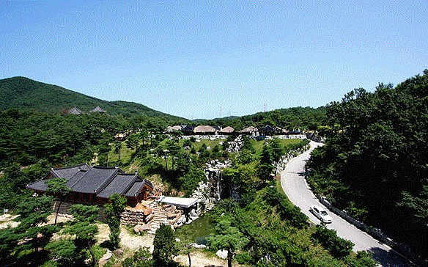 |  장소 : 덕산 리솜 스파캐슬 ‘RESORT’  일정 : 2012.08.21(화) ~22(수) /1박2일  프로모션 기간 : 2012.05.05 ~ 2012.08.03(13주간)  참가 대상 :    1> 기간 중 NEW 실버디렉터 이상 (주간단위)  - 기존 직급자는 기간중 13점 이상 취득  - 그 외자격(1인1실)-기간 중 다이아몬드이상&36점 취득  실버 디렉터 (Silver Director) 1점  골드 디렉터 (Gold Director) 2점  플레티늄 디렉터 (Platinum Director) 3점  사파이어 이그제큐티브 (Sapphire Executive) 5점  루비 이그제큐티브 (Ruby Executive) 7점  에메랄드 이그제큐티브 (Emerald Executive) 10점  다이아몬드 (Diamond) 13점  블루 다이아몬드 (Blue Diamond) 20점  ※공통사항 본인 오토쉽 신청자    ※참가 대상이 되는 취득자가 사정상 참가하기 어려운 경우에 행사 참여에 대한 권한은 소멸되며, 참가 자격은 취득한 본인에 한해서만 가능합니다.

2012.06.18
감사합니다.
㈜제네시스퓨어 코리아

GENESIS PURE KOREA

